APARIENCIA DE LA INTERFAZ

- Interaz de noticias

La página principal de la aplicación web es la que se muestra a continuación, que coincide con la parte de noticias. Todo el mundo que entre a la aplicación podrá disfrutar de esta interfaz.
En la parte superior de todas las interfaces aparecerá un hueco, en este hueco se colocará el logo de cada olimpiada.
Habrá una única interfaz de noticias que será común a todas las disciplinas olimpicas, aparenciendo en orden inverso al suceso de la noticias, es decir, las noticias mas recientes serán las primeras en aparecer. Habrá dos botones de anterior y siguiente para moverte de una noticia a otra.

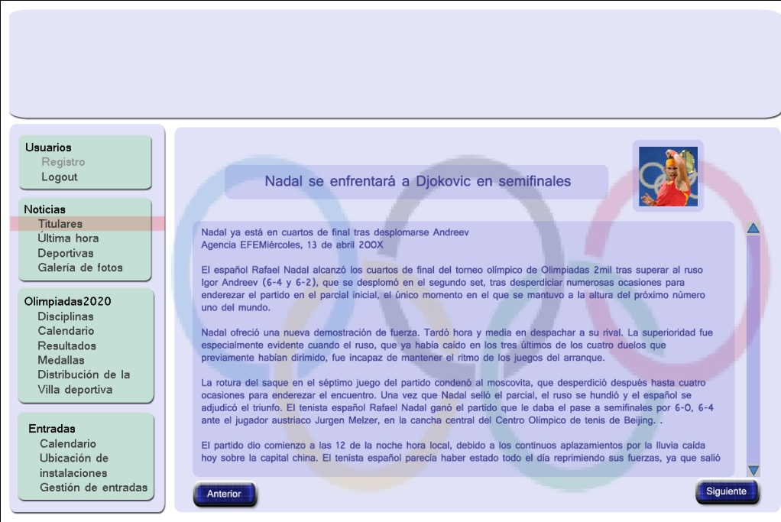

Si te registrar como COI, al lado del enlace “noticias”, situado en el menu de izquierda, aparece la opcion de editar que servirá para crear una nueva noticia, modificar alguna anterior o eliminarla.
En la siguiente imagen se puede ver claramente que para crear una noticia hay que pinchar el boton “nuevo” situado en la parte superior y para modificar o eliminar hay que pinchar en los botones “modidicar” y “eliminar” situados a la derecha de cada una de las noticias.
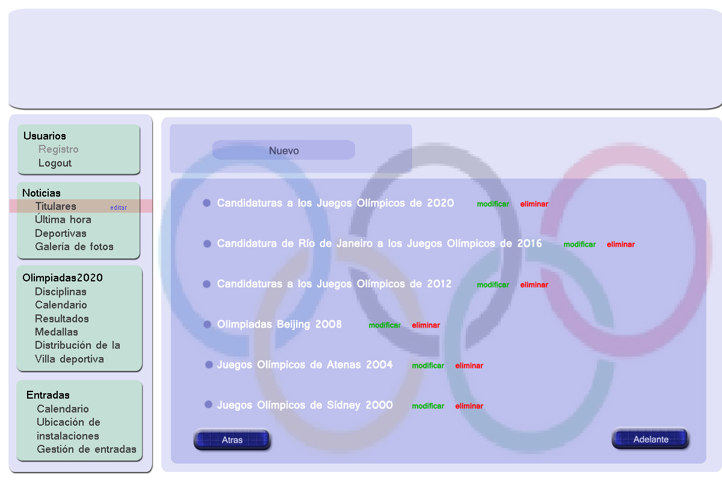
En esta interfaz también se podra ver la “ultima hora”, que se trata de unas brebes descripciones de lo que acaba de pasar en las olimpiadas, “galeria de fotos” que se trata de las mejores imágenes que nos depara cada dia estas olimpiadas.
- Interfaz de usuario
Gracias a la interfaz conseguimos que los usuarios que lo deseen sean registrados en nuestra aplicación de una forma sencilla e intuitiva.
Si todavía no eres usuario registrado y quieres acceder a las ventajas de la aplicación debes pinchar en “registro” en el menú de la izquierda, rellenar los datos necesarios, aceptar las condiciones de privacidad y pinchar el botón “enviar”.
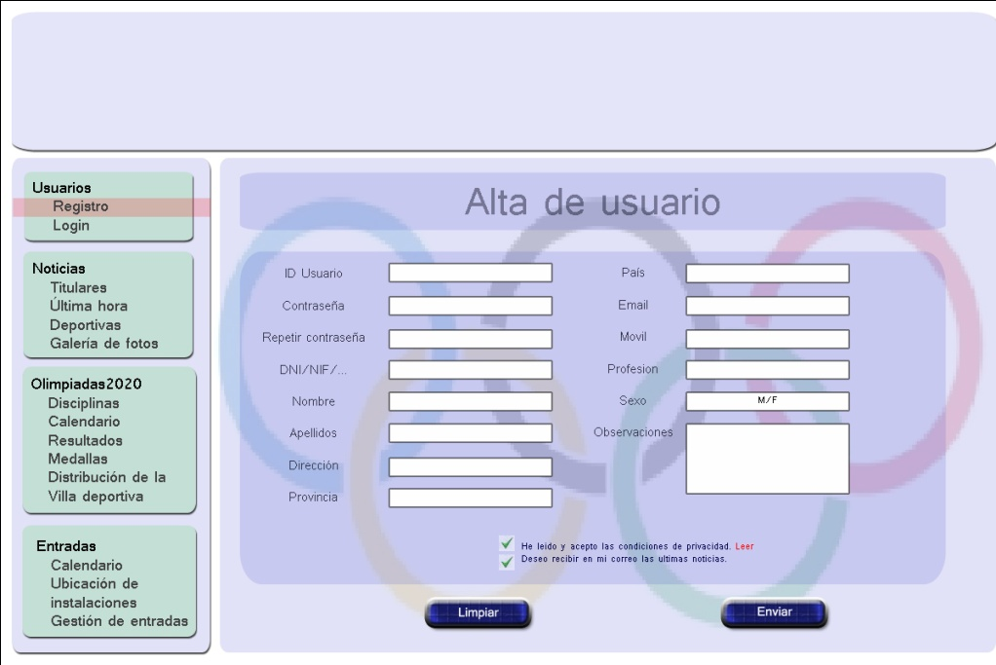
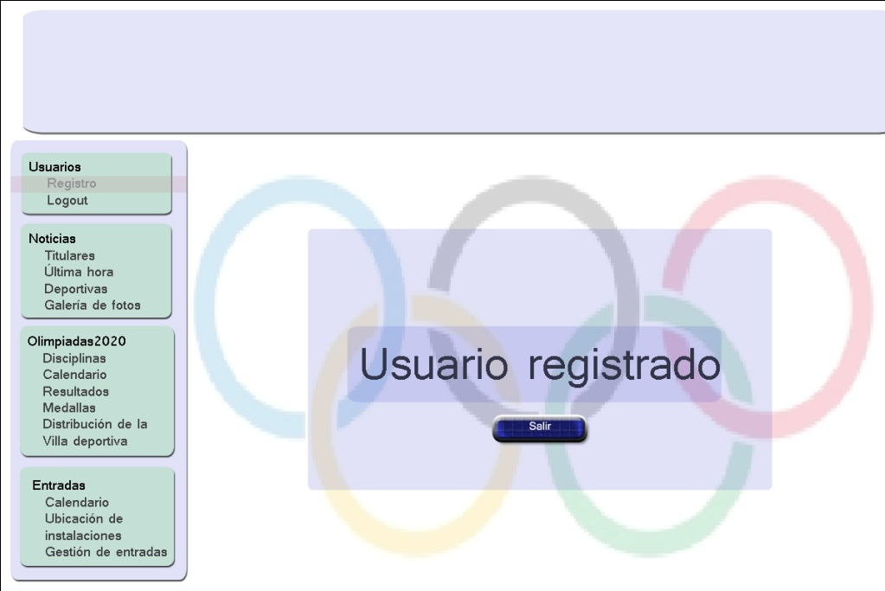

Si por el contrario ya eres usuario registrado simplemente tendrás que pinchar “login” del menú de la izquierda, a continuación rellenas el “usuario”y la “contraseña” y pulsas el boton “Enviar”. A partir de entonces podras acceder a las ventajas del sistema, cuanto mayor sea tu importancia en la aplicación, de mayores utilidades dispones.

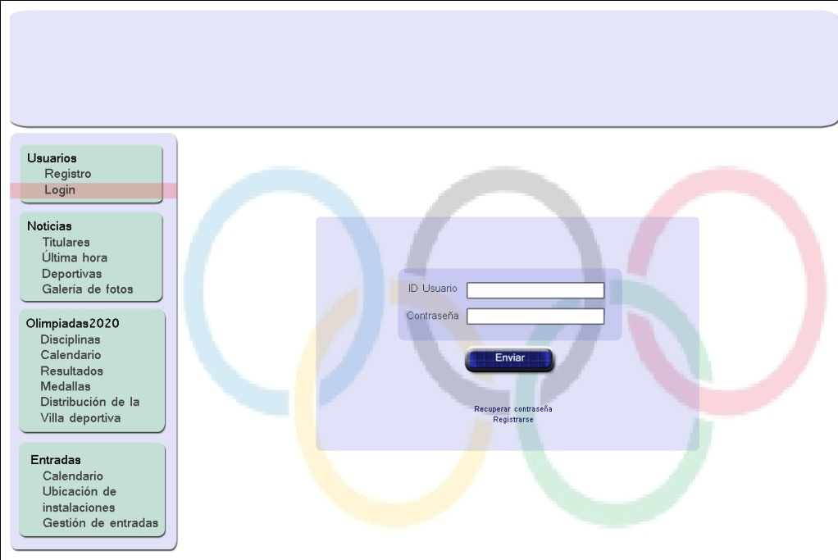

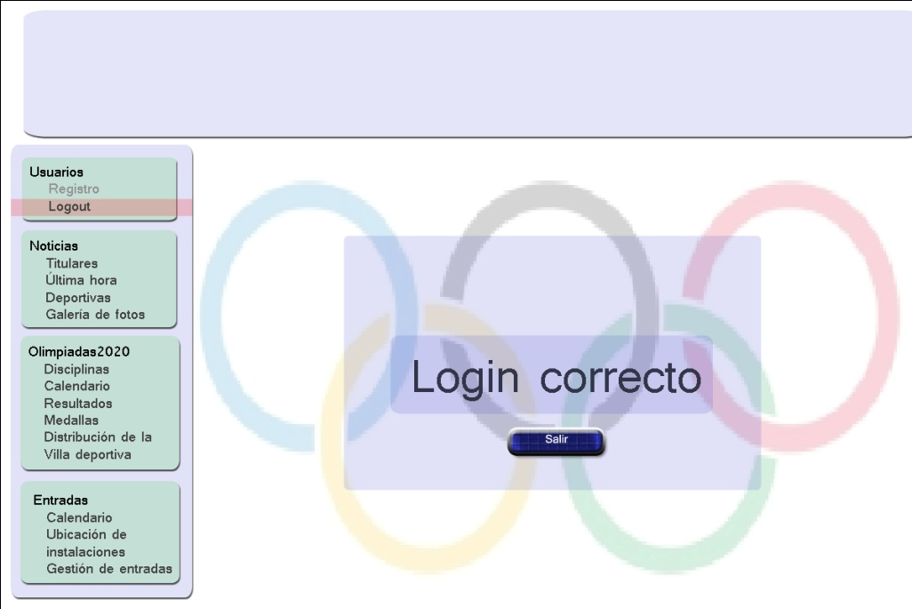
Una vez que has accedido al sistema identificandote con tu usuario y contraseña, en cualquier momento puedes desconectarte pinchando “logout” en la parte izquierda de la pantalla.
- Interfaz de eventos
Como se puede apreciar en la imagen de abajo la interfaz de eventos tiene varias opciones a la que puedes acceder. Una de ellas es visualizar las disciplinas, para ello hay que hacer click en “disciplinas” y pinchar en el deporte olimpico que desees en la parte de arriba.
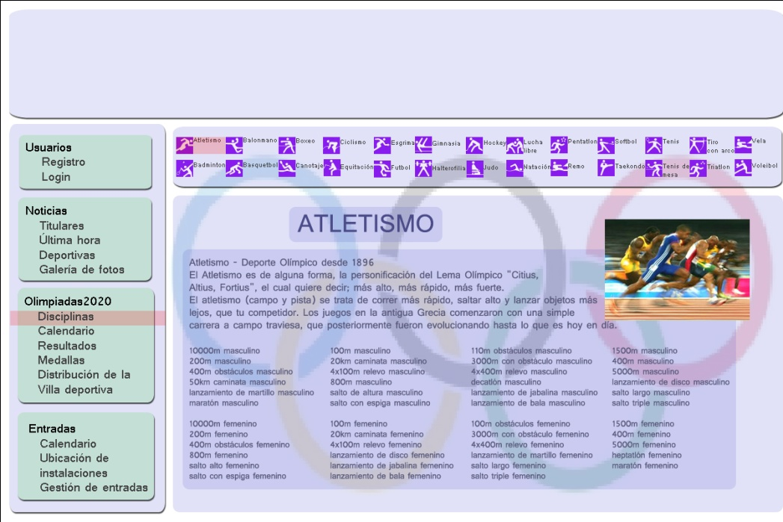

Otra opción es visualizar el calendario, para ello hay que pulsar “calendario” en el menu de la izquierda y a continuación elegir el deporte del que se este interesado.
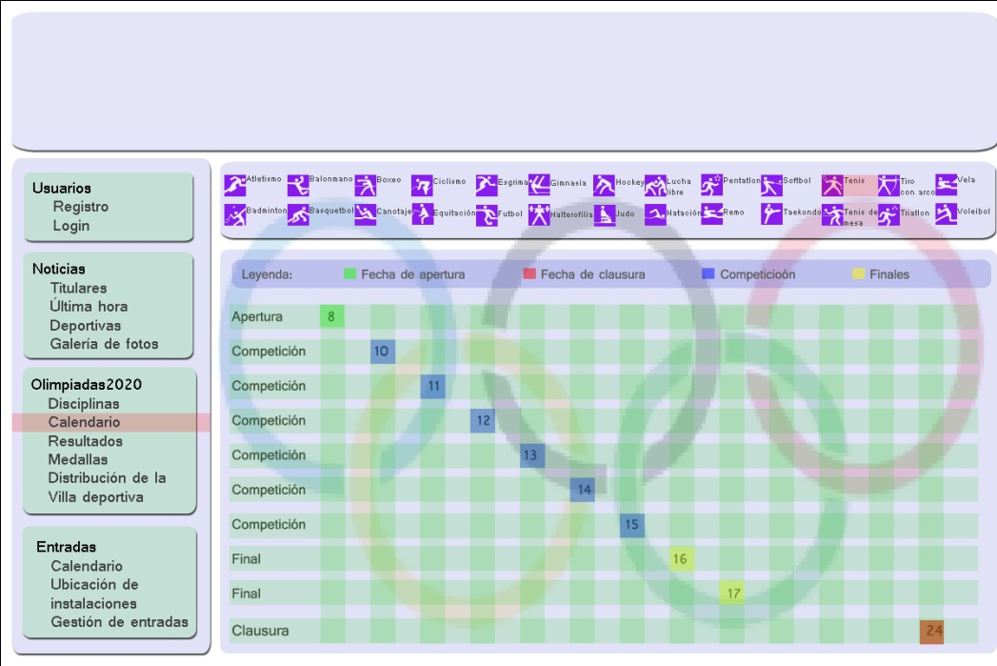
Si queremos visualizar los eventos hay que seleccionar “resultados” del menu, a continuacion el deporte y luego la fase de competición en la que a tenido lugar el partido.
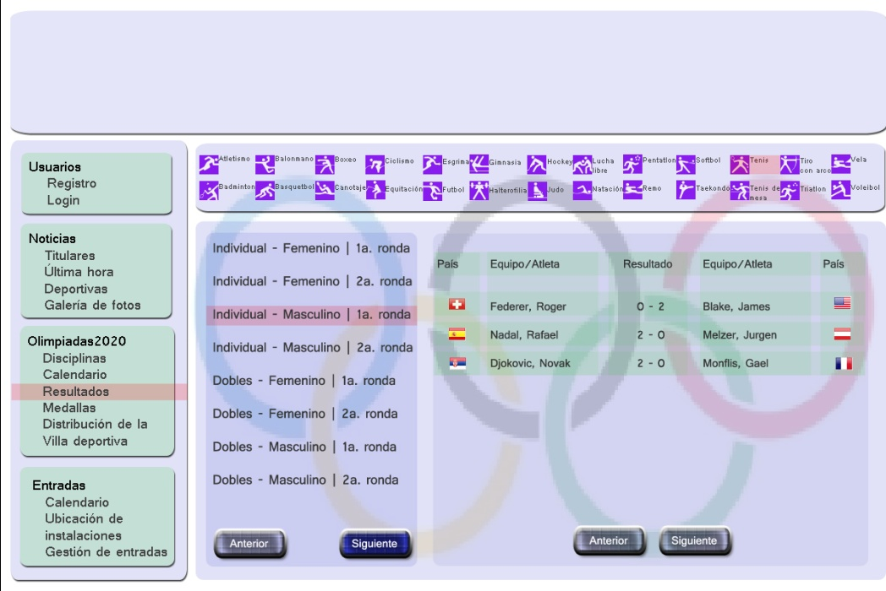
Si nos registramos como arbitros, al entrar en los resultados y seleccionar el deporte y la fase de la competicion no aparece un boton, “generar nueva acta”, que precisamente sirve para eso, para poner un nuevo resultado el la aplicación.
La siguiente secuencia de imagen describe muy bien la accion. Al rellenar el acta tienes que añadir los equipos participantes, el resultado, las incidencias, las lesiones, las sanciones y las observaciones.

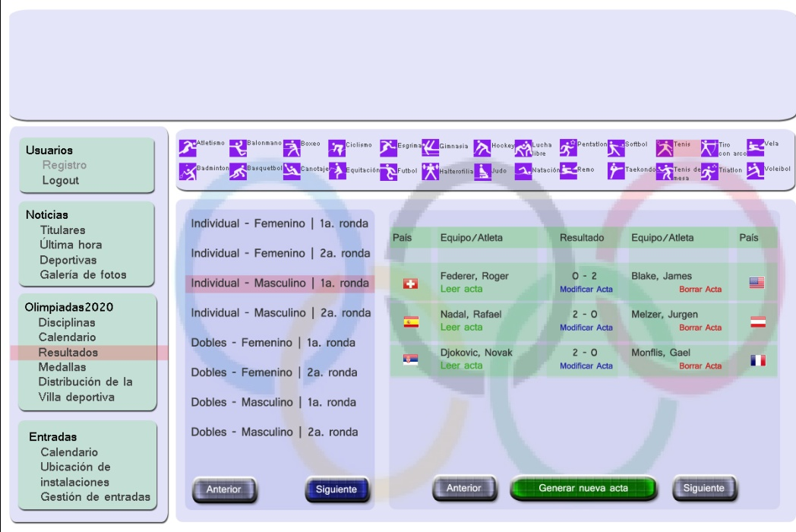
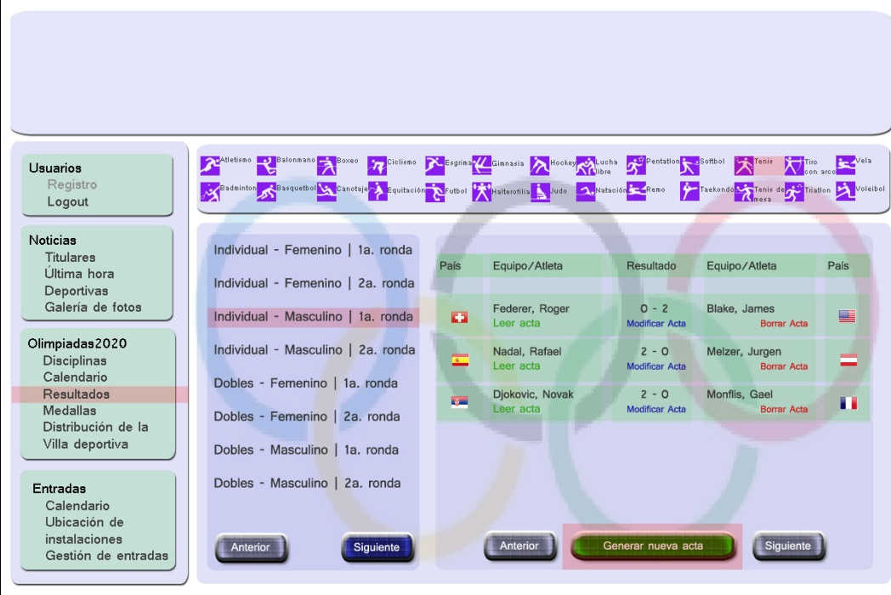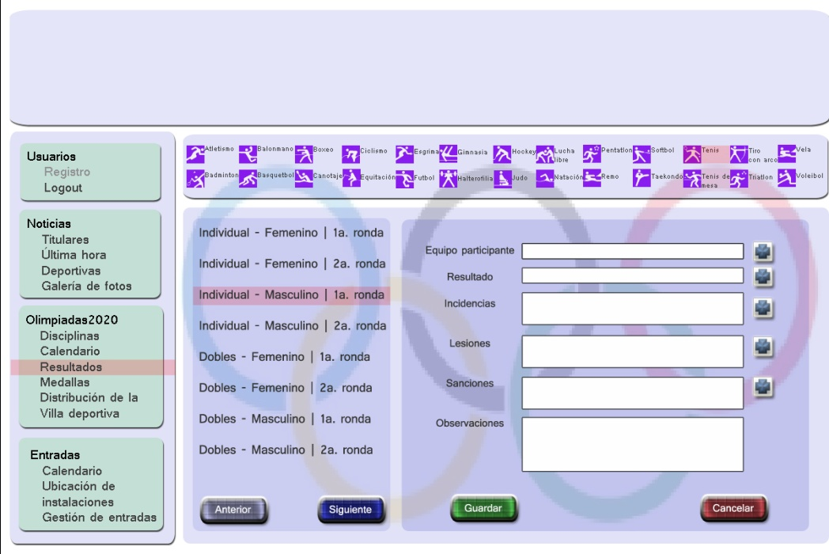

Al pinchar en “medallas” nos saldrá un listado ordenado de las federaciones con el numero de medallas de cada tipo, ordenado de mayor a menor.
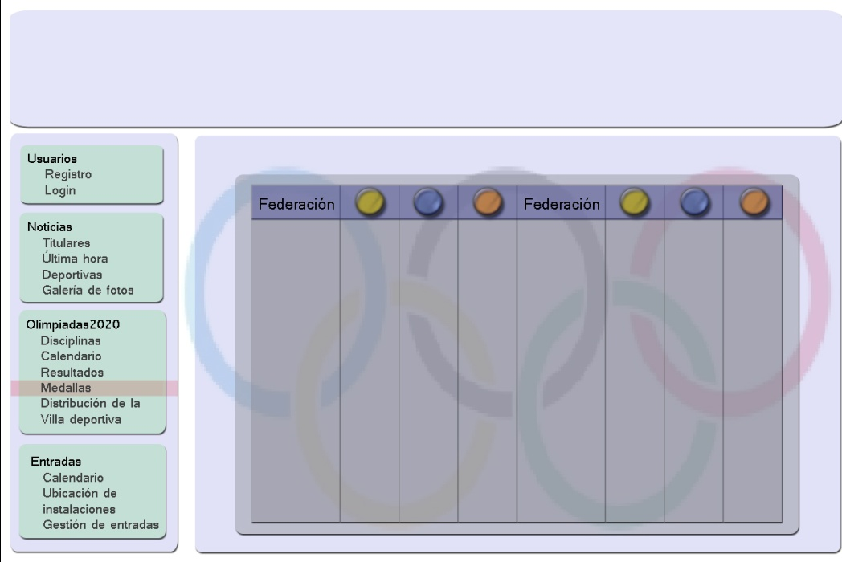
- Interfaz de entradas
La interfaz para gestionar la venta de entradas también tiene varias opciones. La primera y para tener una vision global de la competición, es un calendario, como se puede ver en la siguiente imagen:

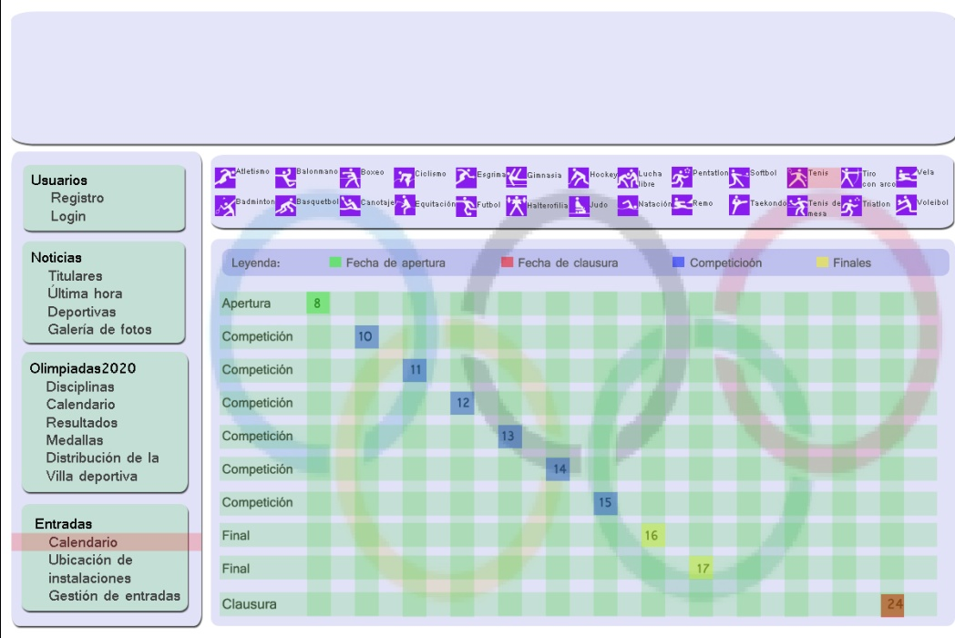

Si queremos comprar una entrada, tenemos que pinchar en “gestion de entradas”. En el caso de que no estemos registrados, nos saldrá un formulario donde rellenemos todos nuestros datos, al igual que si seleccionamos “registro”.
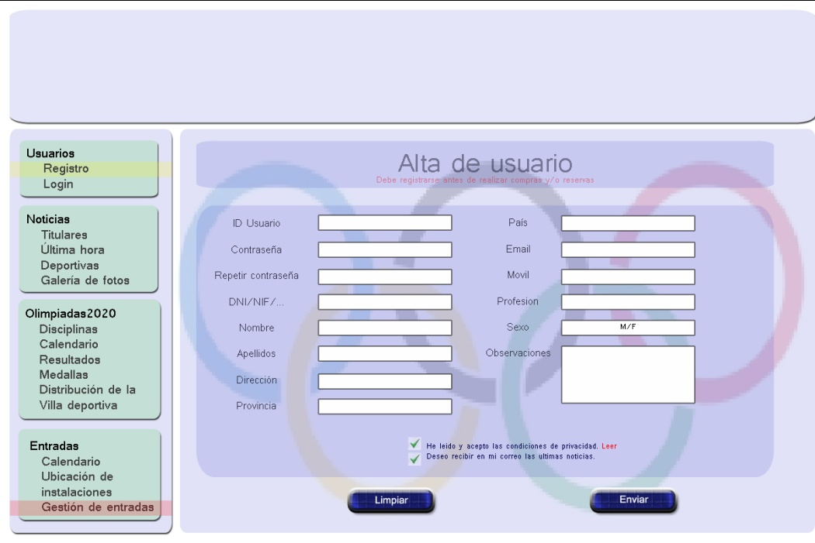
Si por el contrario ya estamos registrados, nos saldrá una ventana donde podremos comprar una nueva entrada o ver/modificar alguna entrada ya comprada.
Al seleccionar nueva entrada, veremos un historial con las entradas compradas, las cuales las podremos modificar y anular pinchando los botones “modificar” y “anular” que hay a la izquierda de cada entrada.

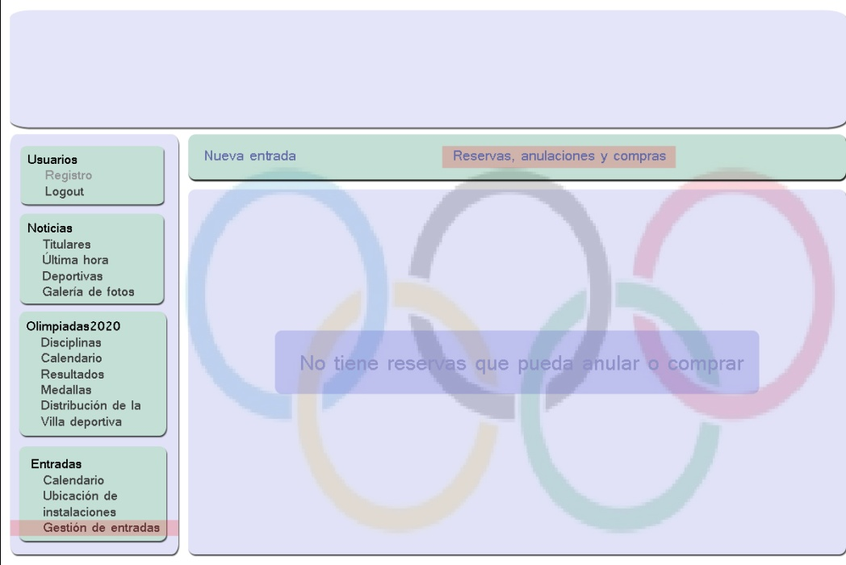
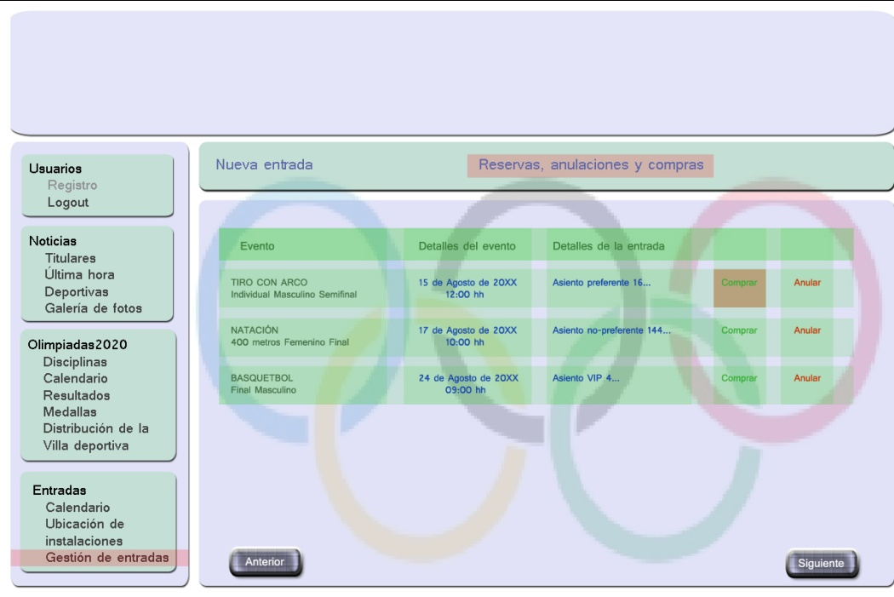
Al seleccionar una nueva entrada, pincharemos en “nueva entrada”, seleccionaremos el deporte, la fase de competicion y por último reservaremos una entrada. Esta entrada permanecera reservada un tiempo prudenciable, mientras llevamos a cabo las gestiones de pago.

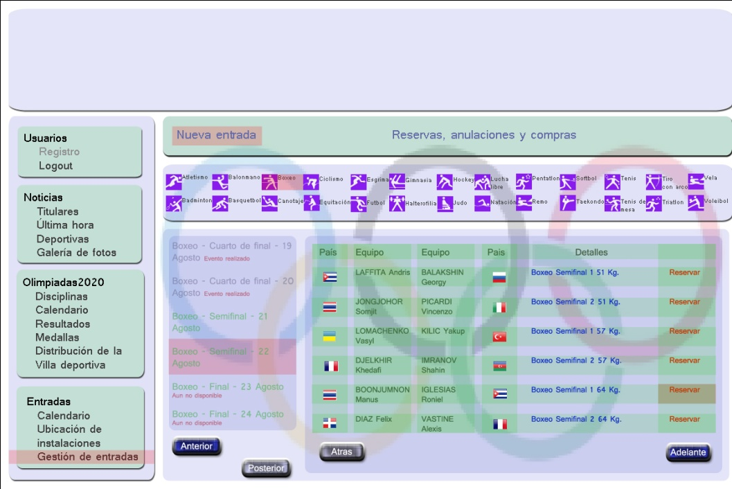

P
